Урок информатики в 4 классе
Учитель начальных классов МБОУ «СОШ № 22» г. Октябрьского РБ Э.М. Зартдинова

Глава II. Понятие, суждение. Умозаключение. § 7 Деление и обобщение понятий.

Тема: Деление и обобщение понятий

Цели и педагогические задачи урока:
- познакомить учащихся с действиями деления и обобщения, которые можно совершать с понятиями;
- Развивать мышление, речь, умение обобщать;
- Воспитывать умение работать в малых группах.
Требования к уровню освоения учебного материала после завершения урока:
- знать, что обозначает действия деления и обобщения;
- уметь выделять видовые понятия, входящие в родовые понятия;
- уметь объединять несколько видовых понятий в одном родовом.
Ключевые понятия: деление понятий, обобщение понятий.
Вспомогательные понятия: видовое понятие, родовое понятие.
Характеристика урока:
- форма организации: эвристическая беседа с опорой на знания и опыт учащихся, фронтальная работа;
- тип урока: комбинированный (формирование новых знаний на основе актуализации имеющегося житейского опыта и знаний);
- стратегия: анализ имеющихся знаний с выходом на новый уровень осмысления совершения разных действий с понятиями.
Материальное обеспечение урока: учебник, Р/Т № 1, демонстрационный ПК.
Примерный план урока:
1. Организационный момент (1-2 мин).
2. Проверка домашнего задания (5-7 мин).
- Изучение новой темы (9-12мин).
- Физкультминутка (2 мин).
- Первичное закрепление (7 мин.)
- Компьютерный практикум (10 мин).
- Обобщение и подведение итогов (3 мин).
- Комментарий учителя к домашнему заданию (2-3 мин).
Ход урока
I. Организация учащихся на работу.
Я рада видеть каждого из вас.
И пусть прохлада в окна дышит,
Нам будет здесь уютно, ведь наш класс
Друг друга любит, чувствует и слышит.
II. Проверка домашнего задания.
1) Фронтальный опрос.
- Сегодня мы расширим наши знания по теме «Понятие», но для лучшего усвоения нового материала необходимо повторить пройденный материал.
- Что значит, сформулировать понятие? (перечислить существенные свойства)
- Приведите примеры существенных свойств? (состав, признаки, действия)
- Когда мы называем список всех существенных признаков (содержанием понятия)
- Дайте определение термина (слово или словосочетание, обозначающее объект из мира науки, искусства, техники)
- Приведите примеры терминов.
- Попробуйте объяснить следующие термины:
Автодозвон - функция автоматического набора телефонного номера до соединения с абонентом.
Атака – быстрое и энергичное наступательное действие.
Аналогия – сходство между предметами, явлениями, понятиями.
Компьютер – машина для проведения вычислений.
Принтер (печатающее устройство) – это устройство для печати текста, фотографий или графической информации на носителе, в основном, на бумаге.
- Кто в своей речи может использовать данные термины?
2) Игра «Угадай объект» (работа в парах)
- Дома каждый из вас подготовился к игре «Угадай объект». Работать вы будете в парах. Сначала ребята 1-го варианта называют свойства предмета, а соседи отгадывают о каком объекте идёт речь, затем очередь 2-го варианта.
III. Изучение новой темы.
- Подготовительная работа.
- Посмотрите, у вас в коробках геометрические фигуры. Как вы думаете, какие действия можно над ними произвести? (разделить по цветам, по размеру, по форме и т.д.)
- Дайте им общее название (плоские геометрические фигуры)
- Сегодня на уроке мы научимся совершать с понятиями такие действия, как деление и обобщение.
2) Деление понятий.
- Рассмотрите предметные картинки. (рис. 1)
- Перечислите предметы.
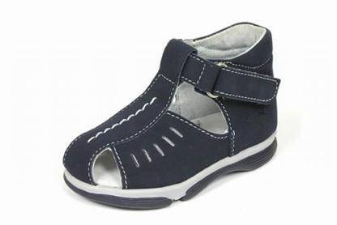

Рис. 1
- Что бы вы добавили к ним? (Лапоть, кроссовок, туфля, галоша)
- Вы перечислили понятия, а в какое обобщающее понятие они входят? (обувь)
Вывод: «Обувь» - это обобщающее, родовое понятие, то есть оно включает в себя другие понятия: «сандалия», «сапог», «тапочек» и т.д. – это видовые понятия. Поэтому и говорят, что сандалии, сапоги, ботинки, туфли – это виды обуви.
- Перед вами ещё одно понятие «собака».
- Как вы думаете это видовое или обобщающее, родовое понятие?
- Назовите известные вам породы собак. (рис. 2)
«СОБАКА»

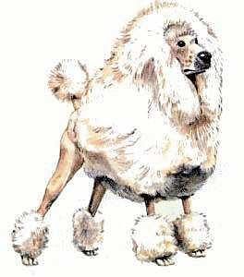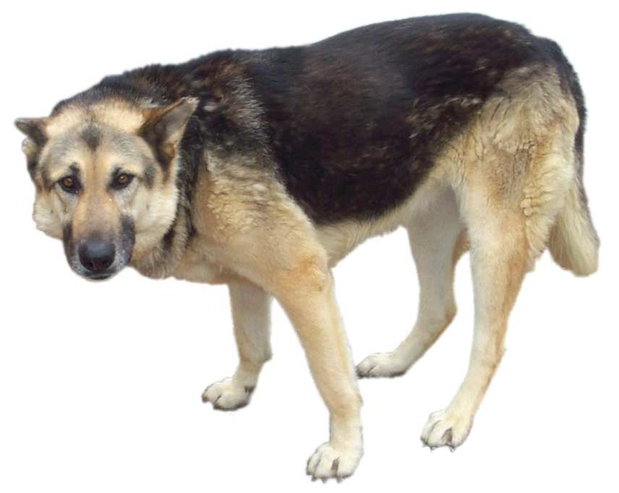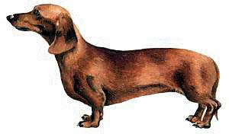
«пудель» «овчарка» «такса»
Рис. 2
Вывод: «Собака» - родовое понятие, а название пород – это видовое понятие.
Деление понятия – это мысленное действие: перечисление видовых понятий, которые входят в родовое понятие.
На доске вывешивается табличка «РОД – ВИД»
Запомни! Слово, обозначающее понятие, пишется в кавычках в единственном числе в именительном падеже: «знак», «собака», «обувь»; либо без кавычек, в единственном числе в родительном падеже вместе со словом «понятие»: понятие знака, понятие собаки, понятие обуви.
Исключение составляют такие слова, которые в русском языке не имеют единственного числа, например «счеты», «ножницы», «щипцы» (рис. 3)

Рис. 3
Закрепление (аналогичная работа) (рис. 4-5)

«МЕБЕЛЬ»

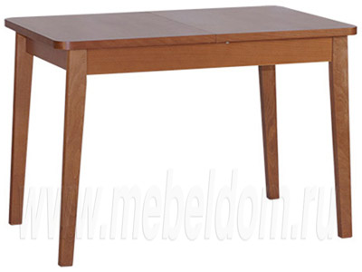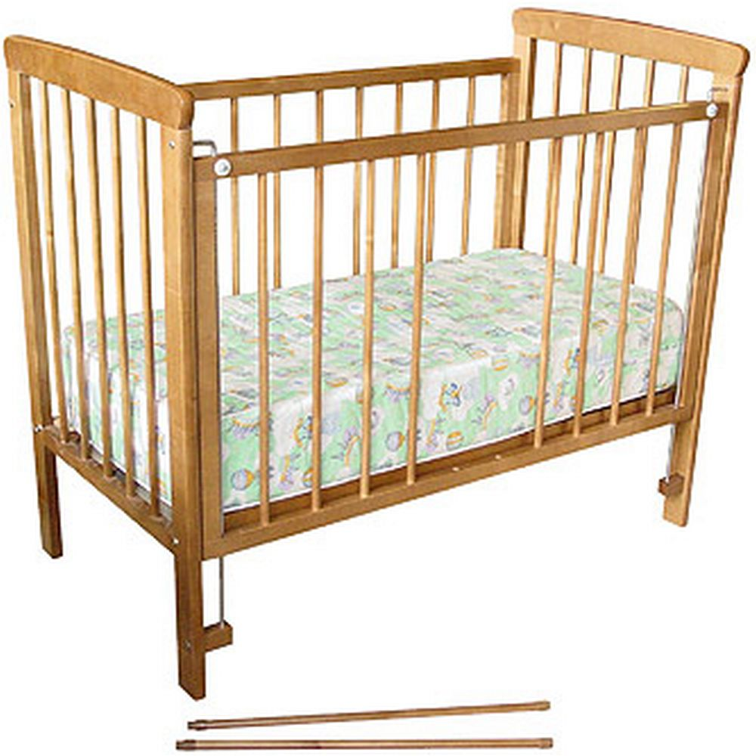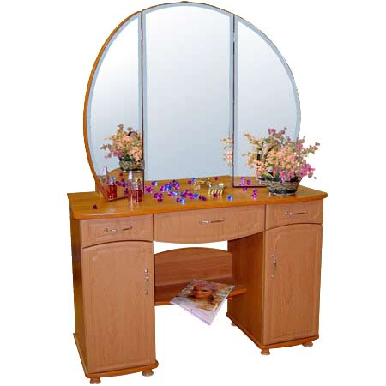
Рис.4

«ЗНАК»

Б ( ) 2 +
! 
Рис. 5
- Обобщение понятий.
- Мы познакомились с делением понятий, а существует обратное действие – это обобщение понятий. А поможет нам в этом учебник.
Работа по учебнику.
Чтение учебника стр. 57-59 (чтение по «цепочке»)
Обобщение понятий – это мысленное действие, смысл которого в объединении нескольких видовых понятий в одном родовом понятии.
На доске вывешивается табличка «ВИД – РОД»

«помощник человека при счёте»
«камешек» «арифмометр»
«абак» «счёты»
«палец» «калькулятор»
«компьютер»
- Операцию обобщения понятий можно изобразить и схемой с горизонтальными стрелками: (рис. 6)
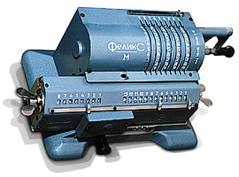

«помощник
человека
при счёте»
Рис. 6
Здесь родовое понятие – «помощник человека при счете», а видовые: «камешек», «абак», «палец», «компьютер», «калькулятор», «счеты», «арифмометр»
III. Первичное закрепление.
- Главное, что мы должны понять и знать.
Чтение учебника на стр.59-60.
- Работа в тетрадях.
№ 4, 8 - Вставь пропущенное слово.
Деление понятия – это мысленное действие, когда перечисляют видовые понятия, которые входят в родовое.
Обобщение понятия – это мысленное объединение нескольких видовых понятий в одном родовом
№ 6 - Найди и исправь допущенные ошибки.
Слово, обозначающее понятие, всегда пишется в кавычках и используется в единственном числе: «знаки», «собаки», «компьютеры», «щипцы», «ножницы.
IV. Подведение итогов. Оценивание.
- С чем мы сегодня познакомились?
- Что научились делать?
- Что особенно понравилось на уроке?
- У кого возникли затруднения?
V. Д/З
1. § 7 пересказ;
2. Прочитать текст «Это интересно»;
3. Рабочая тетрадь №9, 11.

